15.12.2020
Γεια σας παιδιά!
Σήμερα έχουμε Μαθηματικά, Γλώσσα και Γεωγραφία.

ΜΑΘΗΜΑΤΙΚΑ
Προχωρήσαμε στο κεφ. 19 , που μιλάει για τα κλάσματα. Με αυτά είχαμε ασχοληθεί αρκετά και πέρυσι.
Στο σύνδεσμο που ακολουθεί μπορείτε να βρείτε τη θεωρία από το σημερινό μας μάθημα. http://www.daskalosa.eu/ups/Maths_ST/19_klasmata_omonyma_kai_eteronyma/story_html5.html

https://e-didaskalia.blogspot.com/2015/12/klasmata.html

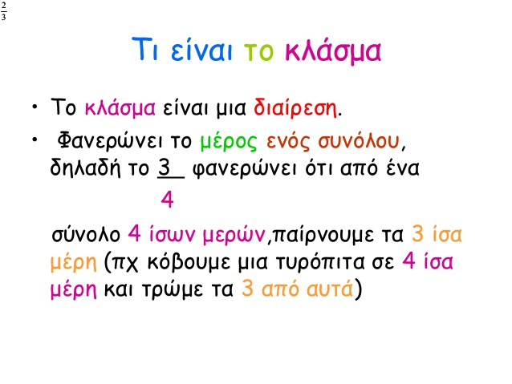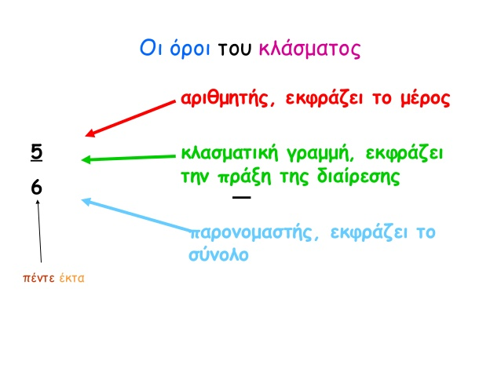
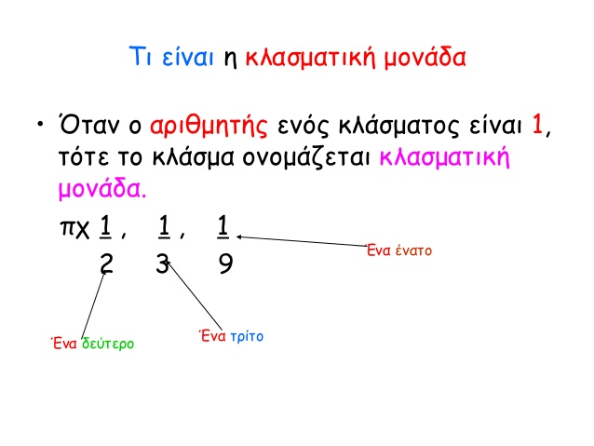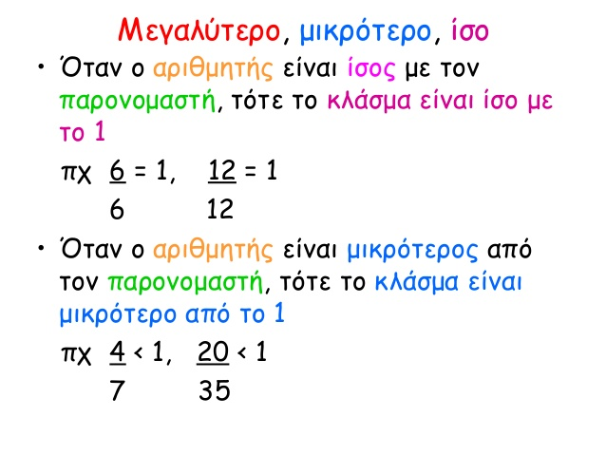
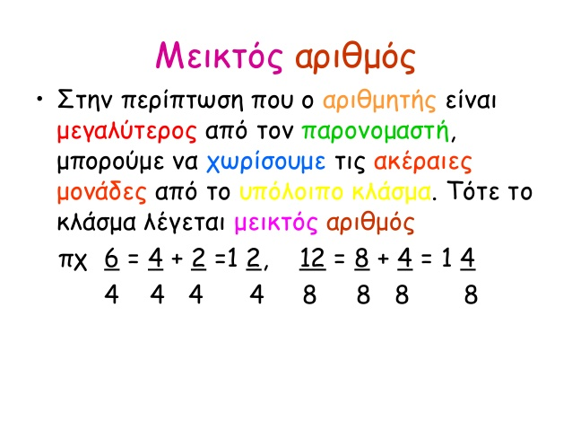 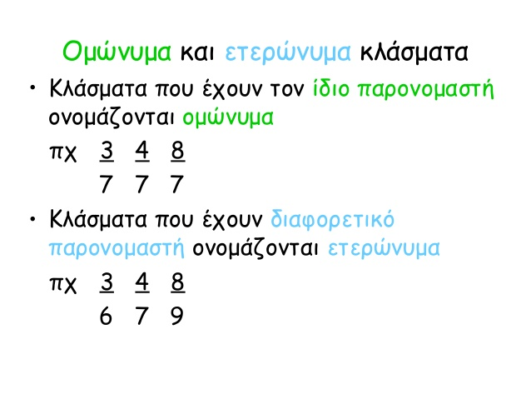 Πατώντας στον παρακάτω σύνδεσμο μπορείτε να παίξετε ένα απλό παιχνίδι με τα κλάσματα.
https://drive.google.com/drive/folders/17sbyLfiA4tumpE7P14BTSsYYf6klgFkh

Για το σπίτι έχετε να διαβάστε καλά τη θεωρία και την ασκ. 3 από το λεπτό κεφ. 19(β’ τεύχος).

ΓΛΩΣΣΑ
Δείτε εδώ το γράμμα - απάντηση του αρχηγού των Ινδιάνων στον πρόεδρο των Η.Π.Α.. Πώς ένας- θεωρητικά «κατώτερος» -λαός έχει τόσο όμορφη σχέση με τη φύση και πώς ο-ομολογουμένως- χαρισματικός ηγέτης του χρησιμοποιεί τόσο έξυπνα το λόγο.
https://www.mixanitouxronou.gr/molinete-krevati-sas-tha-pethanete-kapia-nichta-pnigmeni-sta-dika-sas-aporrimmata-sigklonistiki-epistoli-tou-indianou-archigou-ton-siatl/

ΓΕΩΓΡΑΦΙΑ

Δείτε στον παρακάτω σύνδεσμο τη νέα μας ενότητα κεφ. 13
https://www.slideshare.net/StavroulaStamatopoulou/13-41968228

Να εξασκηθείτε πολύ στο χάρτη βρίσκοντας τις οροσειρές και τις πεδιάδες που αναφέρονται στο μάθημα!
Οι ασκ. 1 και 3 στη σ. 20 στο λεπτό δόθηκαν για το σπίτι.

Αυτά για σήμερα παιδιά μου!
Καλή συνέχεια σε ό,τι κάνετε! Να είστε καλά!!!
Κ. Έφη

